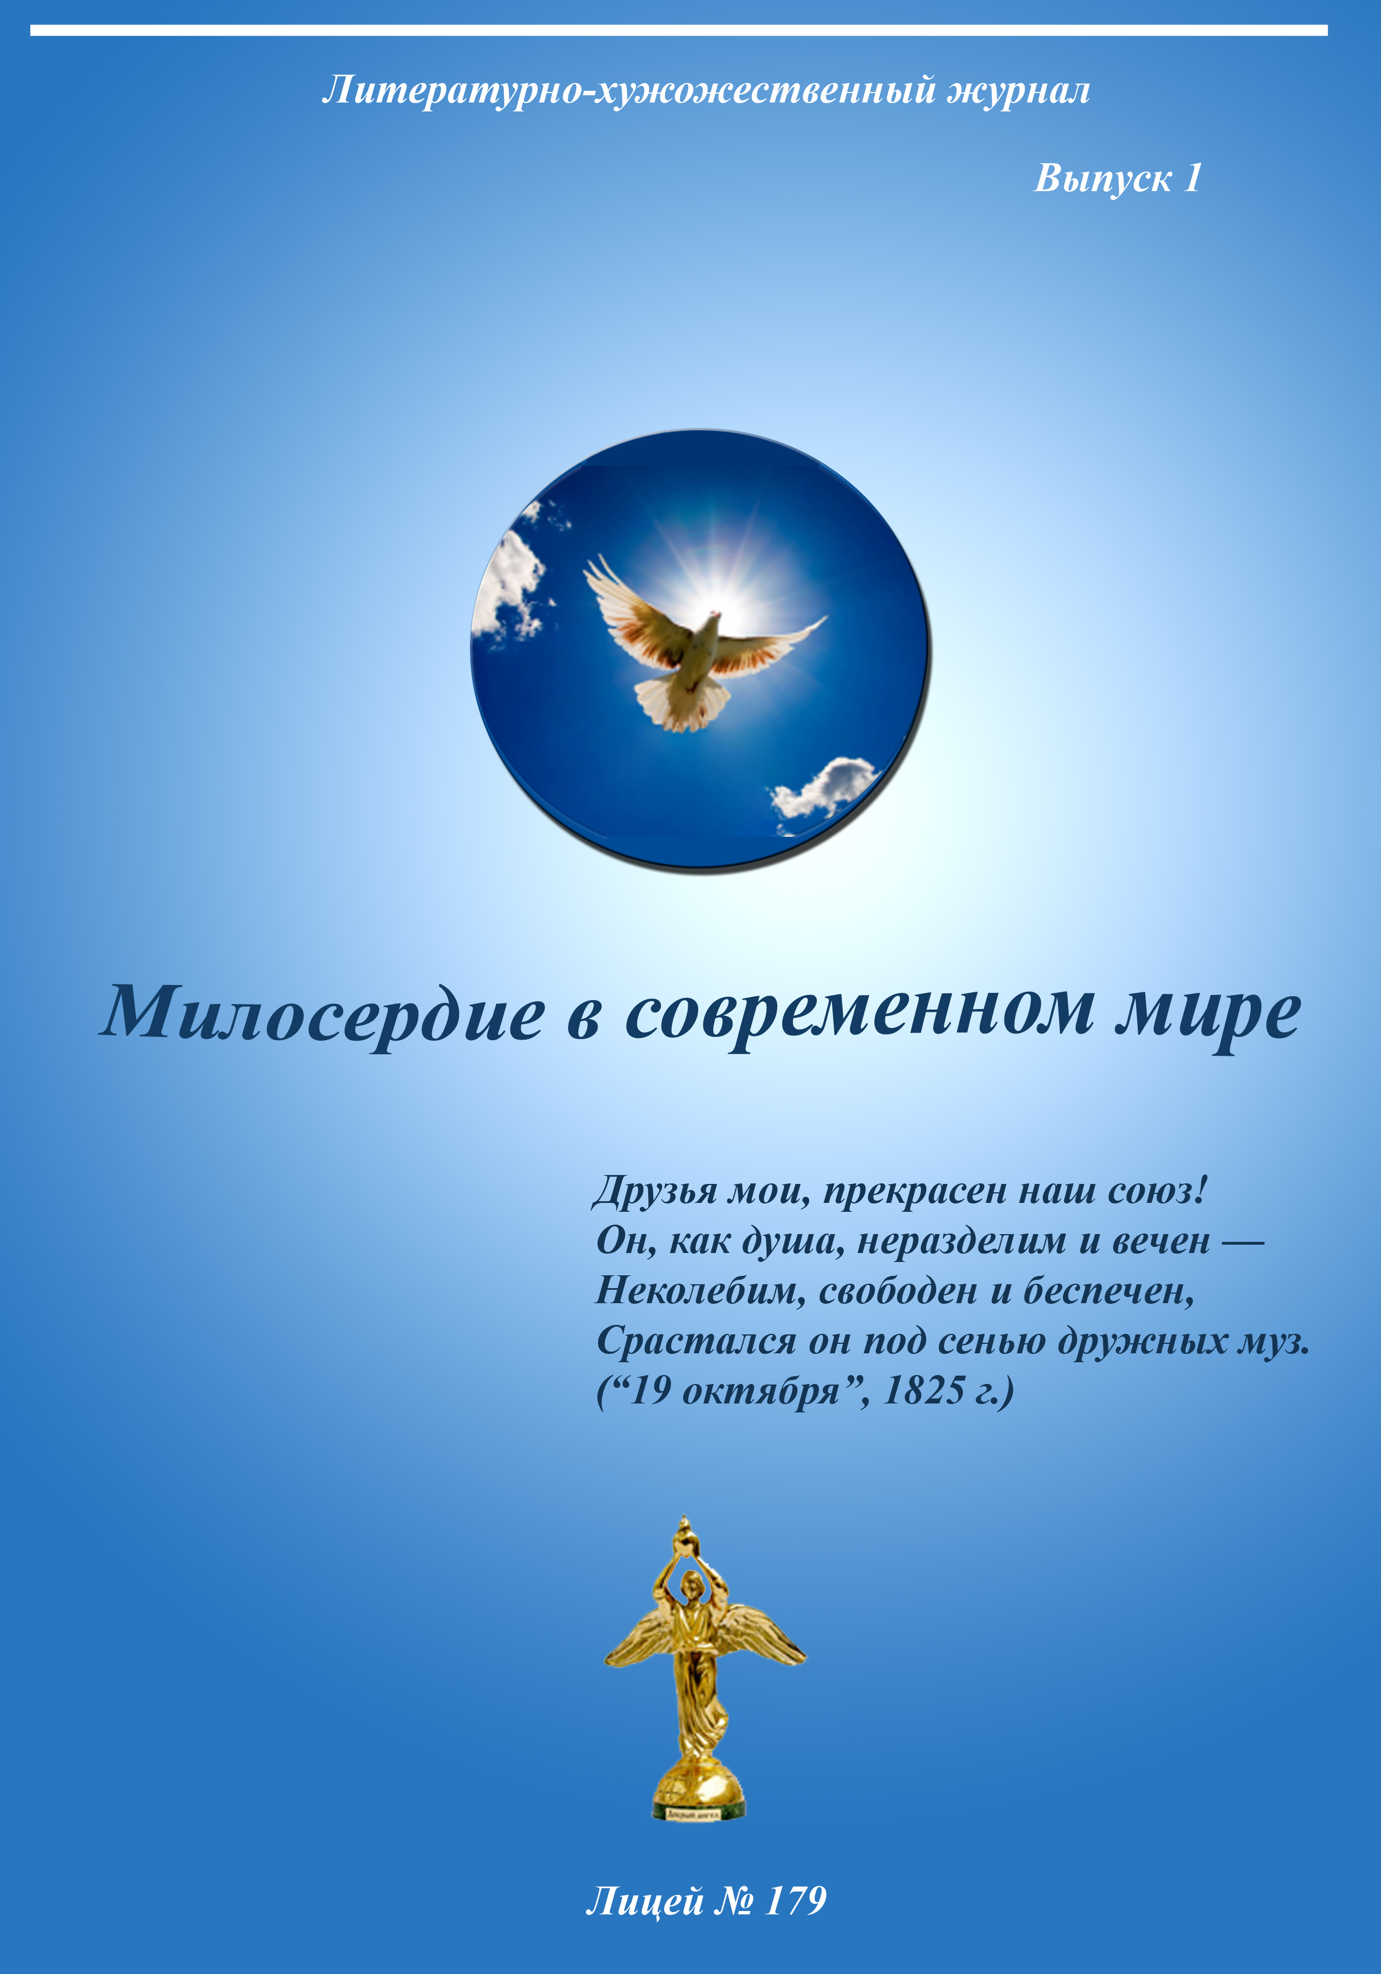

Внимание! Внимание!
Говорит и показывает
«Муза»

На страницах этого журнала вы встретите имена поэтов, ученых, писателей, изобретателей. Познакомитесь с теми, кого волнует главные проблемы нашей жизни. Вместе мы будем познавать, радоваться, печалиться, веселится!
Итак, вперёд! На встречу со знакомым и незнакомым.

Счастливого пути! Удачи!

«Я хочу быть певцом и гражданином…»
(С. Есенин)
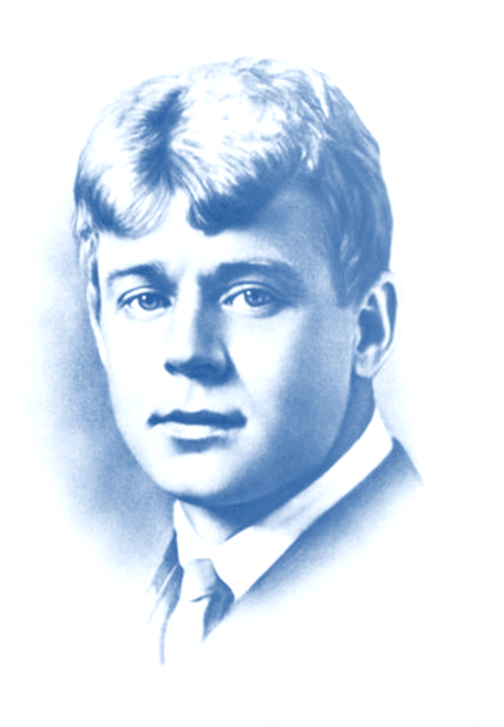

Сказка это, чудо ль, или это — бред:
Отзвенела удаль разудалых лет.
Песня отзвенела над родной землёй.
Что же ты наделал, синеглазый мой?
Отшумело поле, пролилась река,
Русское раздолье, русская тоска.
Ты играл снегами, ты и тут и там
Синими глазами улыбался нам.
Кто тебя, кудрявый, поманил, позвал?
Пир земной со славой ты отпировал.
Дождичек весенний окропил наш сад.
Песенник Есенин, синеглазый брат.
Вековая просинь, наша сторона...
Если Пушкин — осень, ты у нас — весна!
В мыслях потемнело, сердце бьёт бедой.
Что же ты наделал, раскудрявый мой?!
П. Орешин

Сергей Есенин. Это имя у всех, кто знает хотя бы одно его стихотворение, связано с радостью, ощущением чего-то прекрасного, светлого, пробуждающего любовь к человеку, к Родине, к жизни.
В его стихах- Русь с её дорогами, то освещенными луной в зимнюю пору, то с их солончаковой тоской летом.
Неповторимыми красками, яркими стихами выразил Есенин свою любовь к матери.
В его сердце с юных лет запали «ветровые слёзы» России, её грустные и раздольные песни, светлая печаль и молодецкая удаль, бунтарский дух, сельская тишина. В годы гражданской войны сердце сжималось от боли.
Недолгий, но сложный жизненный путь Есенина. Ему пришлось пережить немало огорчений, испытать радость творческих взлётов и боль падений.
Так мало пройдено дорог,
Так много сделано ошибок,-

С грустью сознается поэт, но никогда не изменял одному - любви к родине:
Но и тогда,
Когда во всей планете
Пройдет вражда племен,
Исчезнет ложь и грусть, -
Я буду воспевать
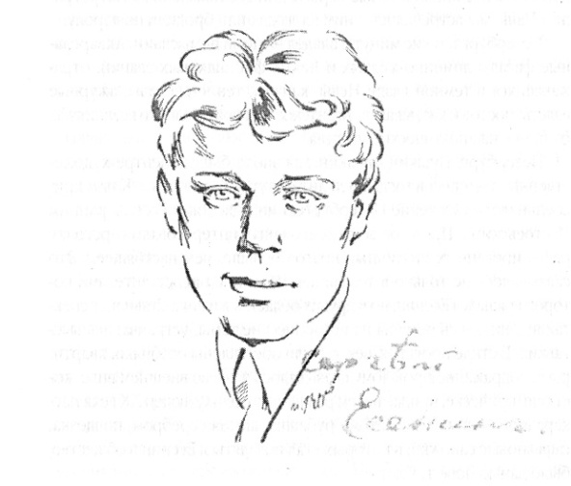
Всем существом в поэте
Шестую часть земли
С названьем кратким «Русь».

Милосердие в современном мире
«Высокая душа при малейшем случае стремится к добродетели,
душа низкая не иначе как ползком к своему дому»
Конфуций

«Без сострадания, милосердия невозможно жить в мире»
Зигфрид Ленц

Милосердие
Я не вижу света в глазах,
Я не вижу в глазах добра.
В наших душах царит зима,
Темноты равнодушной полна.
Мы забыли про радости смех,
Мы забыли про светлые дни,
Отрицаем, что гордость - грех,
Каждый раз, оставаясь одни.
Мы не знаем о нежности рук,
Точно зная, что выхода нет,
Бережем свое сердце от мук
И не верим в добро и свет.
Закрываем глаза на боль,
Отвернувшись спиной ко всем,
Палача величаем: «Герой!»
И бежим от любых проблем.
Избегаем страдающих лиц,
Избиваем душой святых,
Перед зеркалом падая ниц,
Убиваем в себе живых.
Я не знаю в глазах добра,
Не разрушу я замкнутый круг,
В наших душах царит зима,
Замедляя сердечный стук.
Отогреть бы сердце, но где?
В одиночку не хватит сил.
Остается лишь ярче гореть
И о милости Бога просить.

Васильева Софья 9 «А»
26.09.10

Милосердие в современном мире

Милосердие

﻿Проснись, о юный стан, исполненный забвения!
Открой ты мило сердце в наши поколения.
Будь краток и красив, будь нежен и велик,
Когда деяния твои приобретут благия лик.
Когда сквозь ветры и шторма твоей души
Услышишь мой призыв, порыв к добру,
Или во сне, иль наяву
Явится свет в твоё оконце рая,
Пути порока преграждая,
Будь сердцем мил и там, и тут.
На помощь ты иди по зову
И береги свою природу бытия.
Покорные сыны тобою будут восхищаться,
Когда ты будешь им служить. Боятся
Псы твоих деяний строгих и прекрасных.
Ты станешь лучший из бело - сине- красных!
И памятник нерукотворный
Твой лик воздвигнет до небес.
Желая чтить тебя повсюду,
Все люди будут наслаждаться чудом.
Явлений столь прекрасных нет
Как милосердие!
И наши дни благословенны,
Пока в них есть за что бороться,
Так сильно сердцу неймётся
Показать, как чуден мир своим созданьем,
И чуден качеством людей.

Григорьева Елена 9 «А»
26.09.2010

Милосердие в современном мире

Милосердие в современном мире
«Милосердие - это готовность помочь, проявить снисхождение к кому-нибудь из сострадания, человеколюбия, сердечного участия. Милосердие - это деятельная помощь, вызванная этими чувствами».
В нашем веке людей много,
Но не от всех так много прока.
И так, мои друзья,
Историю скажу вам я.
Вот идет старушка,
Старость-это не игрушка!
Навстречу ей мальчишки,
Славные парнишки!
Бабуля бедная устала,
В руках две сумки,
Думает: «Пропала!»
К усталой бабушке
Мальчишки подошли,
Подняли сумки,
До дома довели.
На радостях старуха
Прослезилась.
Звала к столу,
Конфетой поделилась.
Похлопав по плечу,
Она благодарила:
«Хотела б я такого сына!»
Ребята, попрощавшись с ней,
Ушли дорогою своей.

Милосердие-это труд, доброта, справедливость, добродушие, забота и честность.
Я считаю, что каждый, кто живет на Земле, должен помогать другому!

Полынцева Алина 6 «А»
Милосердие в современном мире

Милосердие
Милосердие - одна из важнейших христианских добродетелей. На последнем Страшном Суде все люди будут судиться Богом только по их делам милосердия к прежде окружавшим их людям. Словарь С. И. Ожегова дает такое определение милосердию - «готовность помогать кому-нибудь или простить кого-нибудь из сострадания, человеколюбия».
Однажды Иисуса Христа спросили: какая самая главная заповедь? Он ответил: любовь к Богу и к человеку. «Люби ближнего своего». И тогда Ему задали вопрос: «А кто мой ближний?». Действительно, многие на этот вопрос ответят, что это их семья и друзья. Христос же на заданный вопрос ответил «притчей о добром самарянине»:
На некоего человека напали разбойники, избили и ограбили его. Прохожие при виде окровавленного человека проходили мило и не обращали на него внимание. Но один приезжий человек остановился. Раненый человек замер. Совсем недавно он со своими приятелями подшучивал над этим приезжим. А прохожий нагнулся, перевязал раны, отвез раненого в больницу и оплатил лечение.
Так кто же оказался по-настоящему ближним для избитого человека? Его родные и близкие прошли мимо. А вот незнакомый приезжий смог усмотреть в нем своего ближнего. Притча Христа означает: ближний - тот, кто нуждается в твоей помощи в данный момент. Неважно, какая у него национальность, и какая у него вера.
Милосердие означает, что при встрече с чужой бедой и горем надо отложить свои дела, забыть обо всём, кроме того, что кто- то нуждается в твоей помощи. Даже, если этот человек виноват лично перед тобой, был не прав, сделал тебе больно, всё равно.

Пургатс Андрус, 11 «Б»

Милосердие в современном мире

Тема сочинений: «Милосердие»

Милосердие – это не плохо,
Милосердие – хорошо!
Милосердие – это не сложно,
Милосердие – это легко!
Милосердие, как и дружбу
Сохраните на всю свою жизнь!
Будьте к ближнему великодушны!
И в беде помогайте другим!
Горбатов Константин, 6 «В»

У щенка болела лапка,
Он в углу тихонько плакал.
Посадил занозу он,
Когда бегал на балкон.
Мимо я пройти не мог,
Снять занозу я помог.
Потому что у меня
Много милосердия.
Мачулин Александр, 6 «В»

Милосердие в современном мире

Иду по улице счастливая
И слышу птичьи песни я.
Кругом безумно так красиво!
Но вдруг доносится визгливый
Плач бедного щенка!
И осторожно, чтоб не напугать,
Приблизилась к нему, чтобы понять
В чём дело.
Заноза впилась в лапу!
Что же делать?
Бездомного щенка оставить погибать?
Ну, нет, ведь я не такова!
Я вытащу занозу у щенка!
Внушила я тогда себе:
Не трусь, он просит помощи!
Смелей! Спасай создание!
Избавь его от муки и страдания!
Ну, вот и всё!
Щенок затих…

Мачехина Анастасия, 6 «В»

Милосердие в современном мире

Красиво жить не запретишь.
И с божьей помощью, быть может,
Ты где-то, в чём- то победишь, я знаю,
Бог тебе поможет.
Поможет он тебе любить,
Быть добрым, честным и бесстрашным,
Добро на всей земле дарить
И жить в прекрасном мире нашем!
Я знаю, есть добро и зло,
Есть те, кто может вас обидеть
Есть те, кто обижает вас
Весь мир, мы можем упрекать.
Поверьте надо жить любя,
Поверь, надо уметь прощать.
Каменцева Дарья, 6 «Б»

Милосердие в современном мире

Сочинение на тему: «Милосердие»

«Без сострадания, милосердия невозможно жить в мире»
Милосердие – это готовность помочь или простить кого-то из сострадания, человеколюбия или соображений гуманности. Это бескорыстная искренняя помощь нуждающимся. Милосердие проявляется в оказании материальной и моральной поддержки, всевозможной помощи. Актом милосердия может быть подаяние милостыни нищему. Приютить бездомного котёнка – это тоже означает проявить милосердие.
Милосердие особенно проявлялось во времена Великой Отечественной Войны. Примерно так: раненых носили на себе и доставляли в медпункт, гражданские люди отдавали еду военным и солдатам и т.д.
По моему мнению, милосердие - самое лучшее чувство человека. Не зря ведь говорят: «Доброе дело два века живёт».
Итак, я считаю, что милосердие имеет для человека в жизни два значения: первое –облагораживающее душу твою и помогающее другим людям преодолеть одиночество и холод жизни, и второе – ускоряющее процесс разрушения личности, которая лишена милосердия. Я желаю всем людям встречаться с милосердием в первом благородном варианте.
Трагедия в городе Беслане, в сентябре 2004 года показала яркие примеры самопожертвования во имя жизни другого человека. Восемнадцать учителей, спасая школьников, погибли от пуль озверевших террористов. Страшное бедствие всколыхнуло людей, помощь пострадавшим оказывали все люди России: сдавали кровь, перечисляли деньги, приносили игрушки и вещи.
В нашей стране есть много людей, которым необходимо простейшее чувство сострадания. Это пожилые люди, больные, бедные, нуждающиеся в помощи дети – дети, оказавшиеся в трудной жизненной ситуации, в социально опасном положении, дети - сироты. Для них важно неформальное, деликатное участие и конкретная помощь.
«Любите друг друга. Любовь как благодатный дождик, после него, даже сквозь самую твёрдую почву обязательно травка пробьется». Делайте людям добро, а не зло, разделяйте с ними и радость и беду, любите, уважайте друг друга, будьте готовы придти на помощь в любую минуту. Умейте прощать из сострадания, человеколюбия... Будем же милосердными!
Владимиров Максим 6 «В» класс

Милосердие в современном мире
Милосердие.
Милосердие. Подойдем к этому понятию со стороны языкознания: «милость» плюс «сердце», значит милое сердце, доброе, внимательное, участливое. Сердце, которое не останется равнодушным к чьей-то беде. Но главное, что это сострадание к ближнему диктуется не жаждой благодарности или похвалы, а желанием взять на себя часть боли нуждающегося существа.
Понятие милосердия многогранно: полить увядающий цветок на клумбе, отогреть замершего котенка, накормить голодную дворнягу, перевести несмышленного первоклашку через дорогу или помочь старушке нести сумку. Для того чтобы считать себя милосердным, не нужно совершать подвигов и геройских поступков, достаточно всего лишь думать о людях, находящихся рядом с тобой, о животных, на которых порой не обращают внимания, на хрупкое растеньице под ногами.
Говорят, что творить добро просто, но это не так, быть злым и равнодушным намного легче. Просто быть черствым, безучастным - меньше проблем и головных болей, но многие из нас, несмотря ни на что, вступают на путь добра.
Зайдите в метро, присмотритесь к пассажирам…Парни и девушки, мужчины и женщины суетливо входят и выходят из вагонов, занимают сидячие места, читают газеты и книги, дремлют. Вот на очередной станции дверь открывается и входит дедушка. Кто-то останется сидеть, но один обязательно встанет и предложит свое место старику. Это он – милосердный человек. Именно он примет участие в сборе денег для помощи больным раком детям, он принесет одежду пострадавшим от пожара, он выйдет на субботник и посадит дерево во дворе.
В сказках всегда добро побеждает, и примеров истинного милосердия вокруг множество. Расскажу о недавнем случае, свидетелем которого я была лично. Произошло это с моим родным дядей Дмитрием, который является одновременно моим крестным папой. Пропала кошка, оставив двух новорожденных котят. Малыши были слепы, не умели есть, пить, одним словом, были обречены на верную смерть, но Дмитрий взялся их выхаживать. Одного спасти не удалось, а второму, вернее второй, удалось помочь. Кормили ее из пипетки, лечили, купали и даже дрессировали. Теперь этот маленький пушистый комочек обрел дом и семью, где ее любят и заботятся. Если бы каждый из нас каждый день делал по хорошему, доброму поступку, насколько бы лучше стал мир.

Милосердие в современном мире
Да, нередки в нашей жизни случаи жестокого и немилосердного отношения к людям. Результатом такого отношения становятся брошенные на произвол судьбы больные, старики и дети. Социальные учреждения, дома престарелых и инвалидов, детские дома переполнены. Не всегда работникам этих заведений удается окружить живущих там домашним теплом и уютом. Но и в этом случае находятся люди, способные понять это и оказать посильную помощь. Семьи принимают малышей из детских домов, тех, чьи родители не смогли или не захотели обеспечить ребятам счастливое детство. Это - чужие дети, но благодаря вложенным в них любви, ласке и милосердию, они становятся своими.
Быть внимательным к окружающим, не проходить мимо страждущих и делать добро нелегко, но люди делали, делают и будут делать, ведь участие, милосердие и любовь спасают мир.
Так давайте творить добро во благо окружающим нас людям!!!
Соколова Ирина 8»А» Класс

Что нужно сделать, чтобы милосердие согревало нашу жизнь?
Сделать жизнь лучше можно только усилием человеческих душ. Чтобы они были милосердными, мы должны уметь любить цветы, солнце, деревья, небо. Для умения любить надо иметь терпение к чужим недостаткам.
Что бы быть милосердным к другому, надо самому пройти через невзгоды. Так, человек, перенёсший тяжёлое заболевание, сочувствует другому, как себе. Относитесь к другим так, как вам хотелось бы получить отношение к себе.
Заносчивость, гордость, высокомерие – вот преграда к благотворительности и милосердию. Что сделать? Устроить жизнь в России на должном уровне, с возможностью уверенности в завтрашнем дне. До этого момента нужно просто жить согласно своей совести: не пинать приблудную собаку, помочь соседскому мальчику, посидеть с соседской девочкой, сходить в магазин для старой бабушке.
Любовь и доброта - это то, что может помочь, чтобы милосердие согревало нашу жизнь.
Истинное милосердие – это желание приносить пользу другим людям, не думая о вознаграждение.
Скворцова Т. 9 «В» класс.

Милосердие в современном мире

Милосердие
Умей прощать, умей любить,
И милосердье проявить,
Лишь тем доступна благодать,
Кто сам умеет сострадать…
Матвеев Павел 10 «Б» класс

Страничка учителя

«Хорошо, когда тебя понимают. Понимают в коллективе, частью которого ты являешься, где трудятся единомышленники, друзья. В таком профессиональном содружестве педагогов если и возникают проблемы, то лишь для того, чтобы разрешить их общими усилиями »
Касьянова Л.А. (учитель русского языка и литературы)

Педагогический тренинг
Продолжите фразу: «Путь к уму и сердцу ученика лежит…»
- Аксенина И.А.(учитель русского языка и литературы):
«Путь к уму и сердцу ученика лежит через добрые взаимоотношения и авторитет учителя»
- Матвеева Л.В.(учитель начальных классов):
«Путь к уму и сердцу ученика лежит через доброту, интеллигентность, трудолюбие педагога»

Продолжите фразу: «Мои ученики…» или «Мы с моими учениками…»
- Лящюк Н.Г.(учитель русского языка и литературы):
«Мои ученики любознательны, в меру трудолюбивы и общительны»
«Мы с моими учениками находим общий язык и доверяем друг другу»

- Закуцкая М.В.(учитель математики):
«Мои ученики очень интересные люди»
«Мы с моими учениками в работе всегда сотрудники

«Красота искусства, природы – бесспорно, наш союзник, но без красоты душевной и ученика, и учителя искусство будет существовать параллельно, отдельно от ребёнка»
Прежде, чем «дать ребёнку скрипку», нужно помочь полюбить её. Основная задача воспитания – поддержать детскую любознательность и научить видеть красивое. Только тогда ребёнок захочет самостоятельно «разобраться» со скрипкой.
Чернова К.П.(учитель русского языка и литературы)

Мир детского творчества
Кто не удивится, не порадуется, окунувшись в мир детской фантазии?!?
Детское сочинение – особый жанр ученического творчества. Это и опыт общения с великой литературой, и попытка выразить себя, своё мировоззрение, кропотливая работа со словом м радость от удачно сформулированной мысли. Да, в этих сочинениях не всё совершенно, но в них ест главное: живая ребячья мысль, удивительный и удивлённый взгляд на то, чем жил и живёт родной город, на его историю и современность, на самих себя, в таком старом и таком молодом городе.
«Я представляю себе Петербург как личность, как доброго, отзывчивого, строгого и в то же время красивого душой человека…»
Наши дети любят Петербург. А значит у него есть будущее. Оно в тех юных авторах, которые начинают творить сегодня.
Чернова К.П.


Над журналом работали Кувико А. и Григорьева Е. 9 «А» класс
Литературно-художественный журнал лицея № 179
Санкт-Петербург, 2010г

